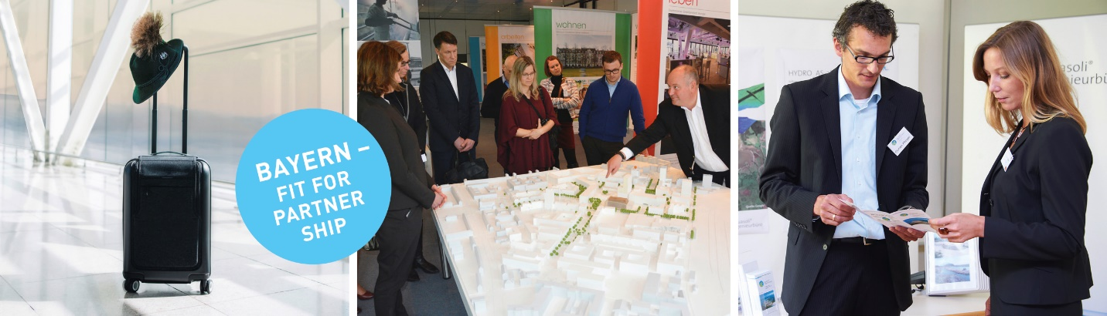

Тема: Медичні технології для України
Країна: Україна
Дата: 20 – 23 липня 2026

Шановний заявнику,

Для подання заявки на навчальну програму «Баварія – відкрита для партнерства», нам важливо отримати більше інформації про Вас та Вашу компанію\організацію. Нам також важливо з’ясувати Вашу конкретну спрямованість\вид діяльності та інтереси. На основі цього буде визначено учасників.
Дякуємо за Ваш час для заповнення цієї анкети.
Вдячні за вашу участь!

Інформація про компанію
Назва компанії / організації
Адреса
Телефон
Fax
Email
Website: | www.

Особиста інформація
(необхідно для страховки)
Стать |  | Чоловік  |  |  | Жінка 
Прізвище |  |  |  | Ім’я |  | Звання
Посада / функція
Кваліфікація
Телефон
Дата народження
(для страховки)
Мови (будь ласка зазначте)
Особлива інформація
(напр. алегрії, інклюзивність)

Коротка характеристика компанії (позначте)
Тип компанії | Приватна |  |  | Держ / Муніціпал |  |  | Асоціація
Бізнес сегменти
 | Інше:
Кількість співробітників | < 20 | 20-49 |  |  | 50-249 | > 250
Річний дохід | < 1 Mio. € | 1 - 5 Mio. € |  |  | 5 - 50 Mio. € | > 50 Mio. €
Основна діяльність (короткий опис завдань і послуг)

Для яких проблем у вашій компанії/організації ви очікуєте знайти рішення в рамках заходу?
Про яке обладнання/технології ви хотіли б дізнатися більше в рамках програми?

Ви вже підтримуєте контакти з баварськими/німецькими постачальниками в цьому секторі? (будь ласка, перелічіть нижче)

Чи є якісь конкретні баварські компанії, з якими ви хотіли б встановити нові контакти? (будь ласка зазначте)

Чи плануються великі інновації/інвестиції у вашу компанію/організацію протягом наступних кількох років?
Якщо так, то що заплановано? Просимо вказати орієнтовну суму інвестицій.

Які сфери вас особливо цікавлять? (будь ласка, позначте) | менш важливі | важливі | дуже важливі
Медична візуалізація та діагностичні технології
Хірургічне обладнання та операційні технології
Цифрові медичні рішення, телемедицина та системи E-Health
Автоматизація лікарень та інтелектуальна госпітальна інфраструктура
Моніторинг пацієнтів та портативні (носимі) медичні пристрої
Лабораторна діагностика та In-vitro діагностика
Управління медичними даними та ІТ-рішення для охорони здоров'я
(Цифрові) реабілітаційні технології, терапія та протезування
Технології високоточноі медицини та виробничі технології
Медична логістика та системи зберігання
Віртуальна та доповнена реальність (VR/AR) у медицині
Інше (вкажіть нижче)

